
空军军医大学第二附属医院（唐都医院）
分子病理学诊断图文报告
1 | 检测总览

>1.1 样本信息
受检信息
病 理 号 | {{sample.pathological_id}} |  | ID 号 | {{sample.id_number}}
姓 名 | {{sample.patient_name}} |  | 性 别 | {{sample.gender}}
年 龄 | {{sample.age}} |  | 住 院 号 | {{sample.hospitalization_no}}
病 理 诊 断 | {{sample.pathol_diagn|e}} |  | 床 号 | {{sample.bed_number}}
送 检 部 位 | {{sample.sample_position}} |  | 标 本 类 型 | {{sample.sample_type}}
接 收 时 间 | {{sample.receive_data}} |  | 报 告 时 间 | {{sample.report_date}}
送 检 单 位 | {{sample.company}} |  | 送 检 科 室 | {{sample.submission_department}}

>1.2 检测项目简介
检测方法 | 杂交捕获法和二代测序技术（NGS）
检测平台 | Illumina/贝瑞基因测序平台
检测内容 | 本检测覆盖10个基因（包括NCCN指南推荐检测的相关基因）的外显子、内含子、剪切区域、常见融合断点区域，检测变异包含目标区域范围内的点突变、小片段插入缺失、基因融合{%if “组织” in sample.prod_names%}及MET基因拷贝数变异{%endif%}。
检测意义 | 对肿瘤驱动突变进行分析和解读，在循证医学框架内提供实体瘤靶向用药的相关分子标志物信息，辅助临床诊疗方案的制定。

>1.3 检测结果总结
检测项 | 检测结果
基因组变异 | {%if var.var_somatic.level_I + var.var_somatic.level_II + var.var_somatic.level_III + var.var_somatic.level_onco_nodrug%}检出{{(var.var_somatic.level_I + var.var_somatic.level_II + var.var_somatic.level_III + var.var_somatic.level_onco_nodrug)|count}}个基因变异，其中靶向治疗相关变异有{{(var.var_somatic.level_I + var.var_somatic.level_II)|count}}个，肿瘤发生发展相关变异有{{(var.var_somatic.level_onco_nodrug)|count}}个。{%else%}在检测范围内，未检出变异。{%endif%}
注：
1. 变异结果中仅统计与临床意义相关、致癌/致病性和意义未明变异。

>1.4 详细检测结果

靶向治疗相关变异
基因 | 检测结果 | 丰度{%if “组织” in sample.prod_names%}/拷贝数{%endif%} | 变异分类 | 临床提示（耐药/敏感，证据等级）
{%tr if var.knb%}
KRAS/  NRAS/  BRAF p.(V600E) | 野生型 | - | - | {{var.knb|significance_regimen}}
{%tr endif%}
{%tr for a in var.var_somatic.level_I + var.var_somatic.level_II %}
{{a|gene_symbol}} | {{a|var_info}} | {{[a,sample]|freq_stran}} | {%p if a.clinic_num_s==5%}  I类  {%p else%}  II类  {%p endif%} | {{a|significance_regimen}}
{%tr endfor%}
{%tr for a in var.lc10_withoutPathVar_geneList%}
{{a}} | 未检测到具有临床意义的变异 | - | - | -
{%tr endfor%}
注：
- 本产品检测覆盖10个基因（包括NCCN指南推荐检测的相关基因）的外显子、内含子、剪切区域、常见融合断点区域，检测变异包含目标区域范围内的点突变、小片段插入缺失、基因融合{%if “组织” in sample.prod_names%}及MET基因拷贝数变异{%endif%}。基于产品的检测范围得出检测结果。本检测项目中使用的参考基因组版本是hg19。报告中的变异遵从人类基因组变异协会（Human Genome Variation Society，HGVS）的变异命名指南（http://varnomen.hgvs.org）中的相关规定进行命名。
- {%if “组织” in sample.prod_names%}本报告使用的样本类型为肿瘤组织样本。本方法基于二代高通量测序技术（NGS），平均有效测序深度为500X以上，经自定义的生物信息分析方法进行突变变异识别，此结果仅对本次送检样本采用该检测方法的结果负责。{%else%}本报告使用的样本类型为血浆样本。本方法基于二代高通量测序技术（NGS），平均有效测序深度为1500X以上，经自定义的生物信息分析方法进行突变变异识别，此结果仅对本次送检样本采用该检测方法的结果负责。{%endif%}
- 检出变异参照美国病理协会（Association for Molecular Pathology, AMP）、美国临床肿瘤学会（American Society of Clinical Oncology, ASCO）和美国病理学家协会（College of American Pathologists, CAP）联合发布的《肿瘤变异解读及报告指南》（PMID: 27993330）中的变异分类方法，综合变异在治疗、诊断和预后方面相关研究证据，将变异分为4类：I类为强临床意义；II类为潜在临床意义；III类为临床意义不明；IV类为良性/可能良性。上表仅列出I-II类变异，与肿瘤发生发展相关但暂无临床药物研究的变异不在本表中展示。
- 检出变异与临床意义相关性的证据水平分为A、B、C、D四个等级，A级：对应癌种中FDA/NMPA批准或指南推荐的治疗、诊断或预后的相关标志物；B级：专家共识或III/IV期临床试验研究表明对患者肿瘤治疗有敏感或耐药、或具有诊断、预后意义的生物标志物；C级: FDA/NMPA批准或专业指南推荐的在其他癌种对某个治疗方案敏感或耐药的标志物；或者是作为临床试验入组标准的标志物；或者是多个小型研究结果证实具有诊断或预后意义的标志物；D级: 临床前研究表明具有潜在的治疗意义，或基于小型研究或多个案例报告可能作为辅助疾病诊断或预后的标志物（结论未形成共识）。具有明确临床意义的I类变异，对应药物敏感性证据级别为A级和B级；具有潜在临床意义的II类变异，对应药物敏感性证据级别为C级和D级；不会对临床意义尚不明确的III类变异做药物敏感性分析。
- 检出点突变/小片段插入缺失和结构变异时提示丰度，即突变型占野生型和突变型之和的比例{%if “组织” in sample.prod_names%}；检出拷贝数变异时显示拷贝数，正常细胞中基因拷贝数为2{%endif%}。
- 在报告出具时基于当前已发表的文献、指南、公共数据库及临床研究结果对变异进行解读。随着研究的发展，变异解读结果可能发生变化，具有一定的时效性。因此，结果仅供临床医师制定方案时参考。

可能与肿瘤发生发展相关的变异
基因 | 检测结果 | 丰度{%if “组织” in sample.prod_names%}/拷贝数{%endif%}
{%tr if var.var_somatic.level_onco_nodrug%}
{%tr for a in var.var_somatic.level_onco_nodrug%}
{{a|gene_symbol}} | {{a|var_info}} | {{[a,sample]|freq_stran}}
{%tr endfor%}
{%tr else%}
未检测到此类变异
{%tr endif%}
注：
上表所列变异为可能与肿瘤发生发展相关的变异。根据现阶段可及资料此类变异的研究主要集中于细胞学和信号通路方面，暂无明确临床意义，详解请见“可能与肿瘤发生发展相关的变异详细解读”。

临床意义不明变异
基因 | 检测结果 | 丰度{%if “组织” in sample.prod_names%}/拷贝数{%endif%}
{%tr if var.var_somatic.level_III%}
{%tr for a in var.var_somatic.level_III%}
{{a|gene_symbol}} | {{a|var_info}} | {{[a,sample]|freq_stran}}
{%tr endfor%}
{%tr else%}
未检测到此类变异
{%tr endif%}
注：
上表所列变异为意义未明变异，根据现阶段可及的参考资料，无此类变异的功能学和临床研究证据，不排除随着研究进展此类变异的功能学或临床意义的改变。
2 | 检测结果详细解读
- 具有临床意义的变异详细解读
{%p if var.knb%}
KRAS/NRAS/BRAF p.(V600E) 野生型
基因介绍 | KRAS基因是人体内最为常见的原癌基因，其负责编码的RAS蛋白在细胞内的信号通路中起着信号转导作用，KRAS突变在多种肿瘤中均有发生，比如在肺癌中约占15–25%（PMID: 18794081），在结直肠癌中高达40%（PMID: 19679400）。NRAS基因同KRAS、HRAS基因一样隶属于RAS基因家族，其负责编码的RAS蛋白在多种细胞信号通路中起着信号转导作用，在细胞的生存与增殖等活动中处于重要位置。NRAS在结直肠癌患者中的突变率相对较高，约为1～6%，主要发生位置为2～4号外显子，同时NRAS也是结直肠癌中重要的分子标志之一。BRAF，又名丝氨酸/苏氨酸激酶，其在丝裂原活化蛋白激酶（MAPK）级联（PMID:15520807）的调节中起关键作用。BRAF基因突变在多种肿瘤中均有报道，包括黑色素瘤（PMID:12068308）、肺癌、结直肠癌（PMID:19537845）等，是一种常见的原癌基因。
变异解读 | -
治疗策略 | {%p if var.knb.evi_sum.evi_split%}  {%p if var.knb.evi_sum.evi_split.Predictive_merge%}  {%p for b in var.knb.evi_sum.evi_split.Predictive_merge%}  {{b.regimen_name}}：{{b.evi_interpretation|e}}  {%p endfor%}  {%p endif%}  {%p if var.knb.evi_sum.evi_split.Prognostic%}  {%p for b in var.knb.evi_sum.evi_split.Prognostic %}  预后相关：{{b.evi_interpretation|e}}  {%p endfor%}  {%p endif%}  {%p if var.knb.evi_sum.evi_split.Diagnostic%}  {%p for b in var.knb.evi_sum.evi_split.Diagnostic %}  辅助诊断相关：{{b.evi_interpretation|e}}  {%p endfor%}  {%p endif%}  {%p else%}  -  {%p endif%}

{%p endif%}
{%p for a in var.var_somatic.level_I+var.var_somatic.level_II%}
{%p if a.bio_category==”Snvindel”%}
{{a.gene_symbol}} {{a.hgvs_c}}{%if a.hgvs_p!=”p.?”%} {{a.hgvs_p}}{%endif%}
{%p elif a.bio_category==”Cnv”%}
{{a.gene_symbol}} 扩增
{%p elif a.bio_category==”Sv” or a.bio_category==”PSeqRnaSv”%}
{{a.five_prime_gene}}:{{a.five_prime_cds}}-{{a.three_prime_gene}}:{{a.three_prime_cds}}融合
{%p endif%}
基因介绍 | {%p if “,” in a.gene_symbol and (a.bio_category==”Sv” or a.bio_category == “PSeqRnaSv”)%}  {%p if a.five_prime_gene != a.three_prime_gene %}  {{a.five_prime_gene_function|e}}  {{a.three_prime_gene_function|e}}  {%p else%}  {{a.five_prime_gene_function|e}}  {%p endif%}  {%p else%}  {{a.gene_function|e}}  {%p endif%}
变异解读 | {{a.variant_desc_cn|e}}{{a.variant_interpret_cn|e}}
治疗策略 | {%p if a.evi_sum.evi_split%}  {%p if a.evi_sum.evi_split.Predictive_merge%}  {%p for b in a.evi_sum.evi_split.Predictive_merge%}  {{b.regimen_name}}：{{b.evi_interpretation|e}}  {%p endfor%}  {%p endif%}  {%p if a.evi_sum.evi_split.Prognostic%}  {%p for b in a.evi_sum.evi_split.Prognostic %}  预后相关：{{b.evi_interpretation|e}}  {%p endfor%}  {%p endif%}  {%p if a.evi_sum.evi_split.Diagnostic%}  {%p for b in a.evi_sum.evi_split.Diagnostic %}  辅助诊断相关：{{b.evi_interpretation|e}}  {%p endfor%}  {%p endif%}  {%p else%}  目前关于该变异的临床治疗实践尚不明确。  {%p endif%}

{%p endfor%}
{%p if not var.var_somatic.level_I+var.var_somatic.level_II and not var.knb %}
-
基因介绍 | -
变异解读 | -
治疗策略 | -

{%p endif%}
注：
本部分仅对解读为I类-强临床意义、II类-潜在临床意义的变异进行详细解读。
- 可能与肿瘤发生发展相关的变异详细解读
{%p if var.var_somatic.level_onco_nodrug%}
{%p for a in var.var_somatic.level_onco_nodrug%}
{%p if a.bio_category==”Snvindel”%}
{{a.gene_symbol}} {{a.hgvs_c}}{%if a.hgvs_p!=”p.?”%} {{a.hgvs_p}}{%endif%}
{%p elif a.bio_category==”Cnv”%}
{{a.gene_symbol}} 扩增
{%p elif a.bio_category==”Sv” or a.bio_category==”PSeqRnaSv”%}
{{a.five_prime_gene}}:{{a.five_prime_cds}}-{{a.three_prime_gene}}:{{a.three_prime_cds}}融合
{%p endif%}
基因介绍 | {%p if “,” in a.gene_symbol and (a.bio_category==”Sv” or a.bio_category == “PSeqRnaSv”)%}  {%p if a.five_prime_gene != a.three_prime_gene %}  {{a.five_prime_gene_function|e}}  {{a.three_prime_gene_function|e}}  {%p else%}  {{a.five_prime_gene_function|e}}  {%p endif%}  {%p else%}  {{a.gene_function|e}}  {%p endif%}
变异解读 | {{a.variant_desc_cn|e}}{{a.variant_interpret_cn|e}}

{%p endfor%}
{%p else%}
-
基因介绍 | -
变异解读 | -

{%p endif%}
注：
本部分仅对解读为可能与肿瘤发生发展相关的变异进行详细解读。
3 | 可能获益的药物

{%p if [therapeutic_regimen, sample]|approval_regimen_filter_hrd%}
{%p for a in [therapeutic_regimen, sample]|approval_regimen_filter_hrd%}
药物名称 | {%p if a.regimen_cn%}  {{a.regimen_cn}}  {%p endif%}  {%p if a.regimen_en%}  {{a.regimen_en}}  {%p endif%} | {%if “FDA” in a.approval_organization%}FDA批准{%else%}FDA未批准{%endif%} | {%if “NMPA” in a.approval_organization%}NMPA批准{%else%}NMPA未批准{%endif%}
药理机制 | {%p if a.drug_details|get_drug_mechanism_cn %}  {%p for b in a.drug_details|get_drug_mechanism_cn %}  {{b|e}}  {%p endfor%}  {%p else%}  药物缺少药理机制信息，请检查后补充知识库内容！  {%p endif%}
生物标志物 | {%p if a.var%}  {%p for b in a.var%}  {%p if b.hgvs2%}  {{b.hgvs2}}  {%p elif b.biomarker_type%}  {{b.biomarker_type|replace(“KRAS/NRAS/BRAF WT”, “KRAS/NRAS/BRAF 野生型”) }}  {%p elif b.cnv_type%}  {{b.gene_symbol}} 扩增  {%p else%}  {{b.gene_symbol}} {{b.hgvs_c}}{%if b.hgvs_p!=”p.?”%} {{b.hgvs_p}}{%endif%}  {%p endif%}  {%p endfor%}  {%p else%}  -  {%p endif%}
适应症 | {%p if a.adaptation_disease_cn %}  {%p for b in a.adaptation_disease_cn%}  {{b|e}}  {%p endfor%}  {%p else%}  缺少适应症信息，请补充知识库！  {%p endif%}

{%p endfor%}
{%p else%}
药物名称 | - | - | -
药理机制 | -
生物标志物 | -
适应症 | -
{%p endif%}
注：
本部分仅展示检测结果相关的FDA和/或NMPA获批药物，药物批准信息来源于中国国家药品监督管理局（National Medical Products Administration，NMPA）和美国食品药品管理局（Food and Drug Administration，FDA）官方网站或药物说明书，仅供参考。
4 | 可能获益的临床试验

生物标志物 | 试验编号 | 研究内容 | 治疗方案 | 试验阶段
{%tr if clinic_trial%}
{%tr for a in clinic_trial%}
{{a.gene_symbol}} | {{a.clinicaltrial_number}} | {{a.study_title}} | {%p for b in a.interventions%}  {{b}}  {%p endfor%} | {{a.phase}}
{%tr endfor%}
{%tr else%}
- | - | - | - | -
{%tr endif%}

注：
上述临床试验系根据受检者检测结果在ClinicalTrial（https://clinicaltrials.gov/）和药物临床试验登记与信息公示平台（http://www.chinadrugtrials.org.cn/）中检索而来，如需了解详细临床研究信息（入组条件、研究者信息、参加机构信息等）可根据上表中试验编号在上述网站中检索。
5 | 数据质控

质控参数 |  | 质控数值 | 参考值
{%tr if “组织” in sample.prod_names%}
病理评估 | 恶性肿瘤细胞占比 | {%if sample.tumor_content%}{{sample.tumor_content}}{%else%}{%if lib_quality_control and lib_quality_control.lib_dna_qc and lib_quality_control.lib_dna_qc.tumor_content%}{{lib_quality_control.lib_dna_qc.tumor_content}}{%else%}/{%endif%}{%endif%} | ≥20%
{%tr endif%}
DNA质量评估 | 文库总量（ng） | {%if lib_quality_control and lib_quality_control.lib_dna_qc and lib_quality_control.lib_dna_qc.library_qty%}{{lib_quality_control.lib_dna_qc.library_qty|replace(“.00”,””)}}{%else%}{%endif%} | ≥500
测序质量评估 | Q30 | {{qc.dna_data_qc.cleandata_q30}} | ＞75%
 | 比对率 | {{qc.dna_data_qc.mapping_ratio}} | /
 | 覆盖度 | {{qc.dna_data_qc.cover_ratio}} | ＞98%
 | 均一性 | {{qc.dna_data_qc.uni20}} | /
 | 平均深度（×） | {{qc.dna_data_qc.depth_mean}} | ＞10000
 | 平均有效深度（×） | {{qc.dna_data_qc.depth_ssbc}} | {%p if “组织” in sample.prod_names%}  ＞500  {%p else%}  ＞1500  {%p endif%}
注：
- {%p if “组织” in sample.prod_names%}
- 仅当送检的样品中含有或可制作石蜡玻片时才能进行病理质控，若肿瘤细胞含量低于20%，可能会影响检测结果的准确性；
- {%p endif%}
- 文库总量：构建文库的DNA总量；
- Q30: 测序的准确率高于99.9%的碱基的比例；
- 比对率: 可以比对至参考序列上的reads的比例；
- 覆盖度: 检测到的区域占目标区域的比例；
- 均一性: 整体目标区域中，测序深度超过平均深度*20%的区域的占比；
- 平均深度: 目标区域每个碱基被覆盖到的次数的平均值；
- 平均有效深度：目标区域每个碱基被覆盖到的次数的平均值，去除PCR重复后测到的读数；
- 参考值为“/”，表示此质控项并非本检测的必要质控项，结果仅供参考；
- 如果“质控数值”超出“参考值”，可能会影响检测结果的准确性。

检测者： | 复核者： | 审核者：

6 | 声 明

>6.1 项目局限性
本项目仅针对送检样本中与肿瘤诊断、治疗和预后密切相关的10个核心基因的检测结果进行详细解读，以便为肺癌和肠癌患者的临床诊疗提供参考。
本报告仅针对本次送检样本，基于目前研究水平对“检测内容”所列基因及区域的突变信息进行检测，其他基因区域可能存在的突变信息不在本次检测范围之内。
本报告对变异的解读遵循相关指南和规范。报告中显示的变异信息（和无变异信息）可为临床医生的决策提供参考，受检者请在临床医生的指导下阅读本报告。
本报告中的基因变异和药物排名不分先后顺序，任何一个标志物变异和潜在有效或无效药物均不按照先后顺序排名。
本报告不对任何患者承诺或保证会在某一药物治疗中有效，也不承诺在某一药物治疗中无效。
本报告仅对本次送检样本负责，印章复印无效。
未经本单位同意，不得复制使用本报告中的内容。

>6.2 变异命名与解读
本报告变异均采用人类基因组变异协会（Human Genome Variant Society，HGVS）推荐的序列变异法命名。
来源于肿瘤组织或者变异来源不明确的变异解读遵循美国病理学会（AMP）、美国临床肿瘤学会（ASCO）和美国病理学家学会（CAP）共同参与制定的《肿瘤变异解读及报告指南（2017年版）》与中国专家共识《二代测序临床报告解读指引》，根据变异在不同癌种中对应的药物敏感性、诊断及预后证据分为四个等级：A级、B级、C级、D级。基因变异按照其临床意义的重要性分为四个等级：I类变异（具有强临床意义，具有A或B级证据）、II类变异（具有潜在临床意义，具有C或D级证据）、III类变异（临床意义不明）和IV类变异（良性和可能良性变异，已知无临床意义）。
变异分类 | 证据等级 | 解释
I类变异  （强临床意义） | A | FDA、NMPA获批用于患者肿瘤治疗有响应或耐药的生物标志物
 | A | 专业指南明确对患者肿瘤治疗有响应或耐药的生物标志物
 | A | 专业指南明确对患者肿瘤有诊断或预后意义的生物标志物
 | B | 专家共识或III、IV期临床试验研究明确对患者肿瘤治疗有响应或耐药的生物标志物
 | B | 专家共识或III、IV期临床试验研究明确对患者肿瘤有诊断或预后意义的生物标志物
II类变异  （潜在临床意义） | C | FDA、NMPA获批用于其他肿瘤治疗有响应或耐药的生物标志物
 | C | 专业指南推荐对其他肿瘤治疗有响应或耐药的生物标志物
 | C | 已经作为临床试验筛选入组标准的生物标志物
 | C | 多项小型研究（I、II期临床试验）结果表明有诊断或预后意义的生物标志物
 | D | 临床前硏究表明具有潜在治疗意义的生物标志物
 | D | 有病例报道或结论未形成共识，评估疾病诊断或预后意义的生物标志物
III类变异  （临床意义不明变异） | - | 在全人群或特定人群数据库、泛癌种或特定肿瘤数据库中均未观察到较高变异频率
 | - | 缺乏令人信服的已发表肿瘤相关证据
IV类变异  （良性和可能良性变异） | - | 在全人群或特定人群数据库中观察到高变异频率
 | - | 无已发表的肿瘤相关证据

>6.3检测方法与局限性
本产品采用自主知识产权的靶向捕获技术结合二代测序平台进行检测。本产品可同时检测目标基因的单核苷酸变异（SNV）、小片段插入/缺失（indel）{% if “组织” in sample.prod_names%}、拷贝数变异（CNV）{%endif%}以及结构变异（SV）。产品的检测性能与样本质量密切相关，样本质控等级以及某些变异特征会降低检测敏感度。

>6.4阴性检测结果
对于送检样本，不排除出现无基因变异的情况（即没有检测到任何肿瘤相关基因变异）。因为肿瘤生物学机制的复杂性，肿瘤的基因异常可出现在基因组、转录组、蛋白质组和表观遗传等多个层面，因此无基因变异的情况是客观存在的、不能完全避免的。无基因变异并不是完全无用的信息，并不能证明治疗方法有效或无效，基因未发生变异同样能够为临床提供参考和帮助。
无基因变异的情况不能排除存在低于现有检测方法检测下限的低丰度变异的可能。我们不承诺所有的检测都能获得肿瘤基因变异信息，同样不承诺肿瘤基因变异信息中一定存在明确的可用药或治疗相关的基因变异。

>6.5临床方案决定
患者的治疗决策不仅要基于医生的医学判断，还需要考虑到患者所有可用信息，包括患者病史和家族史、体检、其他的医学检测信息及患者喜好，并遵照医院给出的护理标准。医生的决策不能仅依赖于某一单个检测。本报告不是临床诊断报告，不具备医嘱性质，仅供医生参考，最终治疗方案须遵照医生决策。
7 | 参考文献

- 美国国家综合癌症网络（NCCN） 肿瘤临床实践指南
- Marilyn M Li, Michael Datto, Eric J Duncavage,et al. (2017) Standards and Guidelines for the Interpretation and Reporting of Sequence Variants in Cancer: A Joint Consensus Recommendation of the Association for Molecular Pathology, American Society of Clinical Oncology, and College of American Pathologists. J Mol Diagn 19(1):4-23. [PMID:27993330]
- {%p for a in (refer.fixed + refer.dynamic.s_var12 + refer.dynamic.s_var_onco_nodrug + refer.dynamic.knb)|unique%}
- {{a}}
- {%p endfor%}

8 | 附 录
附录1 NCCN指南推荐的治疗方案
《非小细胞肺癌NCCN指南》中指出，针对晚期或转移性非小细胞肺癌（NSCLC）患者，要用足够的组织进行分子检测确定组织学亚型（酌情考虑重新活检）。分子检测的内容应包含：EGFR突变检测（I类证据）、ALK检测（I类证据）、KRAS检测、ROS1检测、BRAF检测、MET 14号外显子跳跃检测、RET检测、ERBB2（HER2）检测以及PD-L1检测（I类证据）。
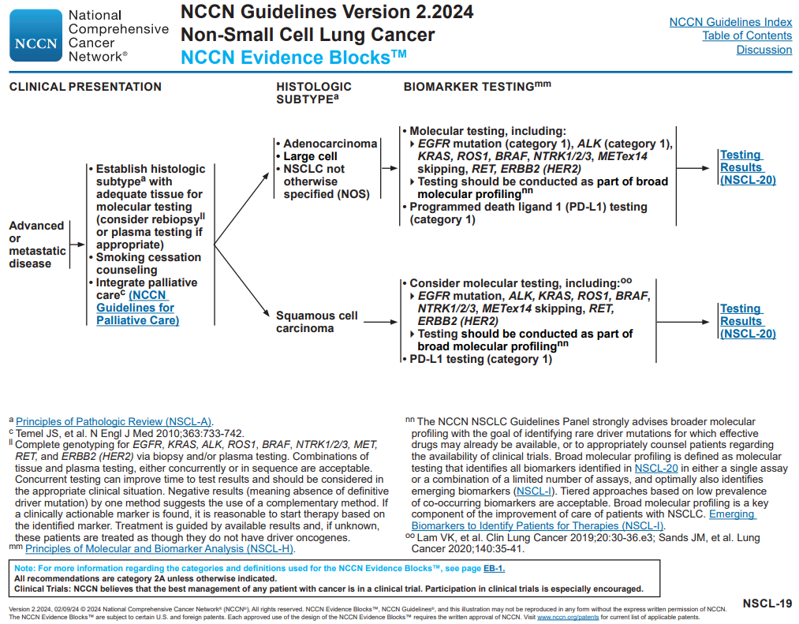

其他生物标志物检测包括：MET基因扩增。推荐携带高水平MET基因扩增的肺癌患者，可以选择卡马替尼、特泊替尼和克唑替尼进行治疗。
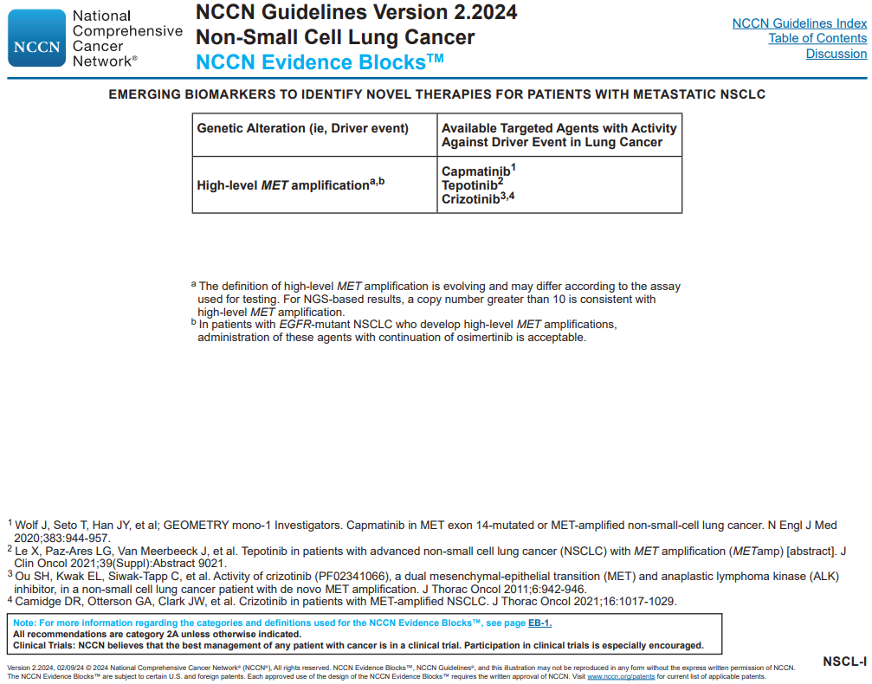

《非小细胞肺癌NCCN指南》中指出：
携带EGFR敏感突变的NSCLC患者，一线治疗可选择阿法替尼（Afatinib）、厄洛替尼（Erlotinib）、达可替尼（Dacomitinib）、吉非替尼（Gefitinib）、奥希替尼（Osimertinib）、奥希替尼+培美曲塞（pemetrexed）+（顺铂或卡铂）（cisplatin or carboplatin）、厄洛替尼+雷莫芦单抗（Ramucirumab）、厄洛替尼+贝伐珠单抗（Bevacizumab）（非鳞癌），后续治疗可选奥希替尼（Osimertinib）、Amivantamab-vmjw +卡铂+培美曲塞（非鳞状）。
携带EGFR 20号外显子插入突变的NSCLC患者，一线治疗可选择Amivantamab-vmjw +卡铂+培美曲塞（非鳞状），后续治疗可选择Amivantamab-vmjw。
携带KRAS G12C突变的NSCLC患者，后续治疗可选择Sotorasib、Adagrasib。
携带ALK重排的NSCLC患者，一线治疗可选择阿来替尼（Alectinib）、布格替尼（Brigatinib）、塞瑞替尼（Ceritinib）、克唑替尼（Crizotinib）、洛拉替尼（Lorlatinib）。后续治疗可选阿来替尼（Alectinib）、布格替尼（Brigatinib）、塞瑞替尼（Ceritinib）、洛拉替尼（Lorlatinib）。
携带ROS1重排的NSCLC患者，一线治疗可选择塞瑞替尼（Ceritinib）、克唑替尼（Crizotinib）、恩曲替尼（Entrectinib）和Repotrectinib。
携带BRAF V600E突变的NSCLC患者，一线治疗推荐达拉非尼Dabrafenib）+曲美替尼（Trametinib）、康奈非尼（Encorafenib）+比美替尼（Binimetinib），如不耐受达拉非尼+曲美替尼的联用方案，则推荐使用维莫非尼、达拉非尼单药方案。对于腺癌和鳞状细胞癌，如一线使用的是其他系统治疗方案，则推荐达拉非尼+曲美替尼、康奈非尼+比美替尼作为此类患者的后续治疗方案。
携带MET14号外显子跳读突变的NSCLC患者，一线或二线治疗可选择卡马替尼（Capmatinib）、克唑替尼（Crizotinib）、特泊替尼（Tepotinib）。
携带RET重排的NSCLC患者，一线或二线治疗可选择塞普替尼（Selpercatinib）、普拉替尼（Pralsetinib）、卡博替尼（Cabozantinib）。
携带ERBB2突变的NSCLC患者，后续线治疗可选择德曲妥珠单抗（Fam-Trastuzumab Deruxtecan-Nxki）、恩美曲妥珠单抗（Ado-Trastuzumab Emtansine）。
PD-L1≥1%的NSCLC患者，一线治疗可选择（卡铂或顺铂）+培美曲塞+帕博利珠单抗（Pembrolizumab）、纳武利尤单抗（Nivolumab）+伊匹单抗（Ipilimumab）等。
PD-L1≥50%的NSCLC患者，一线治疗可选择帕博利珠单抗（Pembrolizumab）、阿替利珠单抗（Atezolizumab）等。
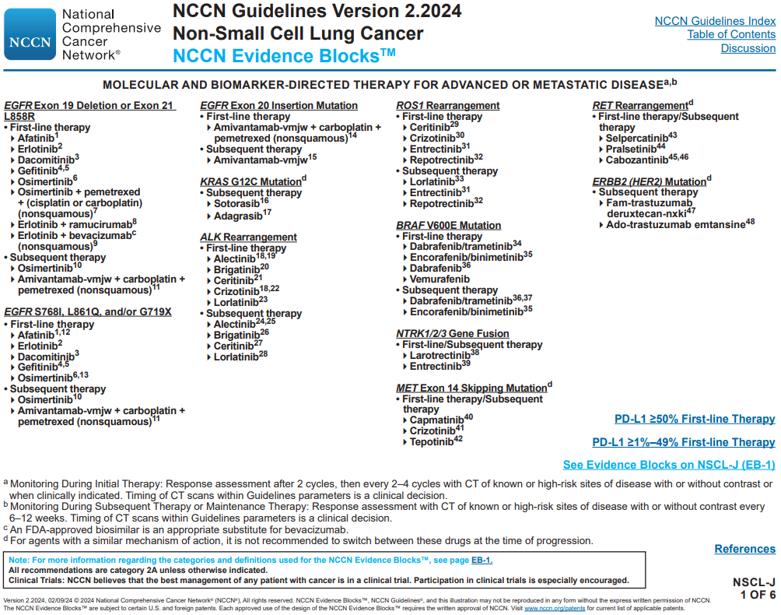

NCCN结直肠癌指南推荐对所有转移性结直肠癌患者进行RAS（KRAS和NRAS）和BRAF基因检测。
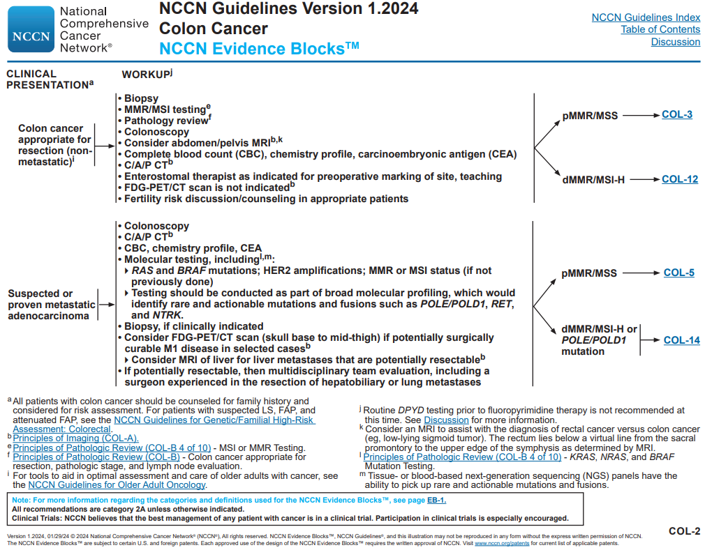

结直肠癌NCCN指南指出，KRAS、NRAS基因突变（2/3/4号外显子中）的结直肠癌患者不能用西妥昔单抗（Cetuximab）或帕尼单抗（Panitumumab）进行治疗；对于KRAS/NRAS/BRAF基因突变为阴性的左半结肠癌患者，可根据疾病分期和转移状态，使用西妥昔单抗（Cetuximab）/帕尼单抗（Panitumumab）联合不同的化疗药物进行治疗。
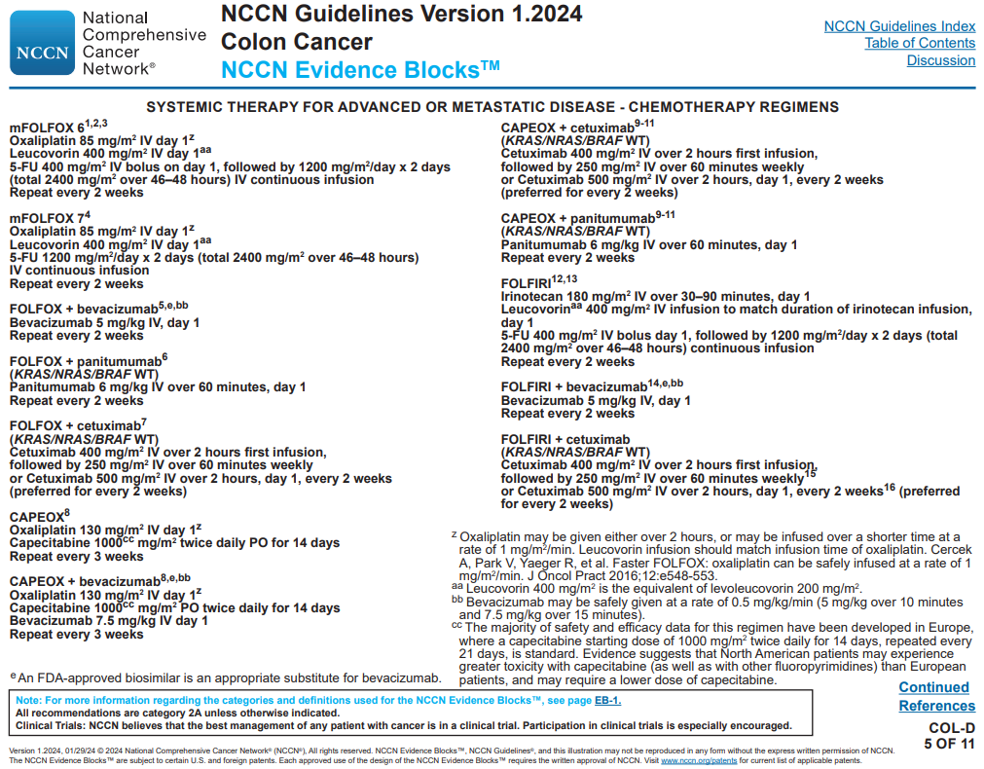

BRAF V600E突变患者除非同时使用BRAF抑制剂，否则极有可能对西妥昔单抗（Cetuximab）和帕尼单抗（Panitumumab）无反应。结直肠癌NCCN指南推荐康奈非尼（Encorafenib）+西妥昔单抗（Cetuximab）或帕尼单抗（Panitumumab）用于携带BRAF V600E突变的不可切除的转移性结直肠癌患者的治疗。
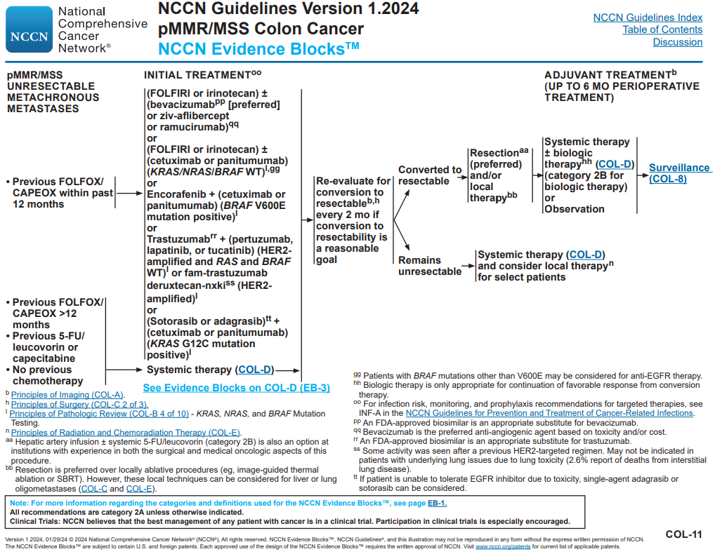

附录2 10个基因及相关检测意义
EGFR
EGFR（表皮受体生长因子）隶属酪氨酸激酶（RTK）家族，它可以通过与表皮生长因子（EGF）结合而激活其下游的多种信号途径，包括PI3K-AKT-mTOR信号通路、RAS-RAF-MEK-ERK信号通路等，因而在细胞的存活与增殖中起着重要作用。EGFR是肺癌中最为重要也是靶向药物最多的驱动基因之一，据统计，在亚洲非小细胞肺癌（NSCLC）人群中，EGFR突变阳性的比例超过30%（PMID: 24419411）。肺癌中EGFR的绝大部分突变发生在编码酪氨酸激酶区域的18-21号外显子，因此这一区域同时也是多种靶向药物的靶点。
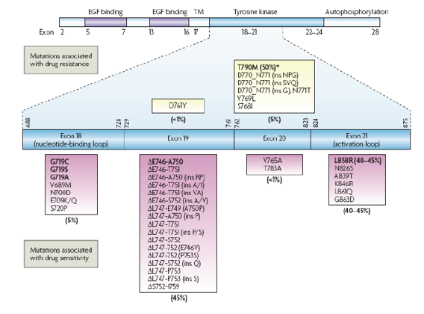
肺癌中EGFR基因常见突变及位置（PMID:17318210）
L858R和Exon 19del突变是最常见的两种肺癌EGFR突变类型，约占EGFR突变总数的90%，它们可增强EGFR的酪氨酸激酶活性，从而导致下游多种信号通路的超活性化。目前FDA/NMPA已经批准奥希替尼（Osimertinib）、阿美替尼（Almonertinib）、吉非替尼（Gefitinib）、阿法替尼（Afatinib）、厄洛替尼（Erlotinib）、达可替尼（Dacomitinib）、埃克替尼（Icotinib）、伏美替尼（Alflutinib）、贝福替尼（Befotertinib）等用于EGFR突变的肺癌患者的治疗。另外， EGFR 19号外显子插入、L861Q、G719X、S768I等突变为EGFR基因的少见突变，针对上述突变，NSCLC NCCN指南优先推荐奥希替尼和阿法替尼用于一线治疗，其他推荐中用于一线治疗的药物还包括：厄洛替尼、吉非替尼、达可替尼。
EGFR T790M突变发生在20号外显子，为第一代和第二代EGFR-TKI类药物的主要耐药机制之一，《中国非小细胞肺癌患者EGFR T790M基因突变检测专家共识》中指出：目前已报道的EGFR-TKI耐药后组织样本的T790M突变阳性率基本在60%左右。FDA/NMPA批准奥希替尼用于既往接受EGFR-TKI治疗时或治疗后进展的EGFR T790M阳性的转移性NSCLC患者的治疗。NMPA批准阿美替尼、伏美替尼、贝福替尼用于既往经EGFR-TKI治疗时或治疗后出现疾病进展，并且经检测确认存在EGFR T790M突变阳性的局部晚期或转移性非小细胞性肺癌（NSCLC）成人患者的治疗。
FDA批准Amivantamab-vmjw（JNJ-6372）用于携带EGFR基因20外显子插入（exon20ins）突变且经含铂化疗期间或之后疾病进展的非小细胞肺癌（NSCLC）患者治疗。NMPA 批准舒沃替尼用于治疗既往经合铂化疗治疗时或治疗后出现疾病进展，或不耐受含铂化疗，并且经检测确认存在表皮生长因子受体（EGFR）20号外显子插入突变的局部晚期或转移性非小细胞肺癌（NSCLC）的成人患者。另外，NCCN NSCLC指南中认为，除了特定的EGFR 20外显子插入类型（p.A763_Y764insFQEA，p.A763_Y764insLQEA），携带其他EGFR 20外显子插入突变的肺癌患者对EGFR-TKI类药物的响应可能较低。
ALK
ALK基因（间变性淋巴瘤激酶）编码一种受体酪氨酸激酶，属于胰岛素受体家族成员，在大脑和神经系统的发育中起着重要的作用。ALK融合、突变或扩增在多种肿瘤中都有发生，包括间变性大淋巴细胞瘤、成神经细胞瘤、结直肠癌以及肺癌等（PMID: 8122112, PMID: 18593892, PMID: 19737969），是一种强力的肿瘤驱动基因。
目前已经被报道的ALK融合搭档基因超过20种，包括EML4-ALK、KIF5B-ALK、TFG-ALK等。在非小细胞肺癌中，有约3%~7%的病例存在ALK融合突变（PMID: 22311682, PMID:29455675），其中EML4-ALK的融合突变最为常见，其融合构型超过20种，又以EML4:Exon13-ALK:Exon20最为常见，约占突变总数的50%（PMID: 22311682, PMID: 22989574）。大部分的融合断点均发生在ALK基因的20号外显子或20号外显子的上游，也有少数发生在19号外显子上，这使得融合后的ALK蛋白保留了完整的激酶区域，这是ALK发挥致癌活性的关键部位。
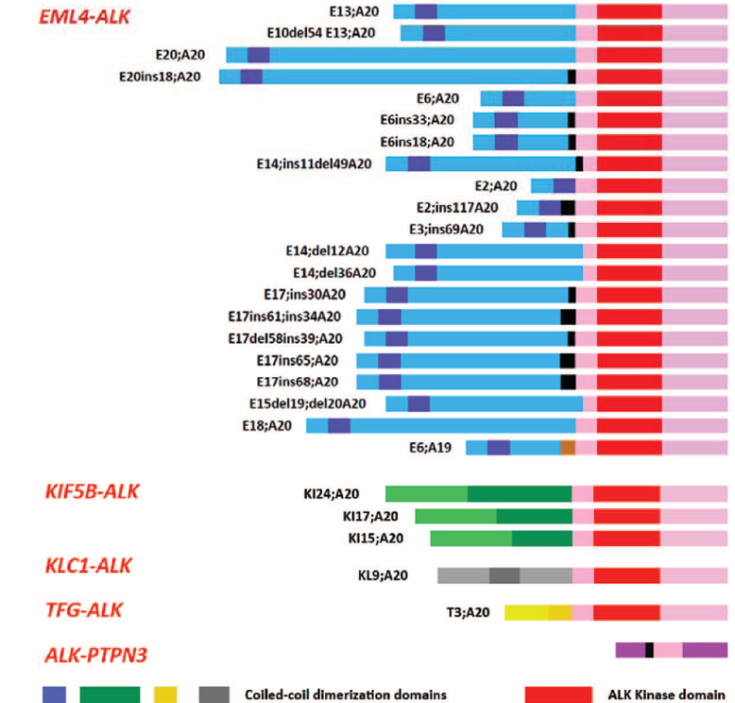
NSCLC中几种常见的ALK融合突变构型（PMID: 22989574）
FDA/NMPA已批准包括克唑替尼（Crizotinib）、塞瑞替尼（Ceritinib）、阿来替尼（Alectinib）、布格替尼（Brigatinib）和洛拉替尼（Lorlatinib）、恩沙替尼（Ensartinib）和伊鲁阿克（Iruplinalkib）在内的多种靶向药物用于ALK融合阳性非小细胞肺癌的治疗。NMPA批准恩沙替尼可用于此前接受过克唑替尼治疗后进展或对克唑替尼不耐受的ALK阳性，局部晚期或转移性NSCLC患者的治疗。对于ALK融合阳性的患者，NCCN指南优先推荐阿来替尼、布格替尼、洛拉替尼用于治疗，其他推荐用于一线治疗的药物还有塞瑞替尼，并认为特定条件下可以使用克唑替尼进行治疗。
目前ALK基因上已经出现了多种针对克唑替尼的获得性耐药突变，包括C1156Y，F1174L等（PMID: 21030459, PMID: 20979473），这些突变主要集中在ALK基因的22~25号外显子。
ROS1
ROS1基因编码一种受体酪氨酸激酶，同样属于胰岛素受体家族成员，ROS1融合在脑胶质瘤、肺癌、胆管癌等多种肿瘤中都有报道（PMID: 12661006, PMID: 21253578, PMID: 18083107），是一种重要的肿瘤驱动基因。
目前发现的ROS1基因融合模式超过25种，包括CD74-ROS1，SLC34A2-ROS1等。目前报道最多的为肺癌，统计显示ROS1融合突变在肺癌病例中的发生概率约为2%（PMID: 22215748）。其中最为常见的融合模式为CD74-ROS1，约占ROS1突变总数的41%，其次为SLC34A2-ROS1、EZR-ROS1和SDC4-ROS1融合突变（PMID: 27256160）。大部分ROS1融合的断点发生在基因的Exon32至Exon36之间，这使得其融合产物保留了关键的酪氨酸蛋白激酶结构域，该区域可以通过融合产物的二聚化而被持续激活，从而导致下游多种与细胞生长和增殖相关的信号通路的活性化。
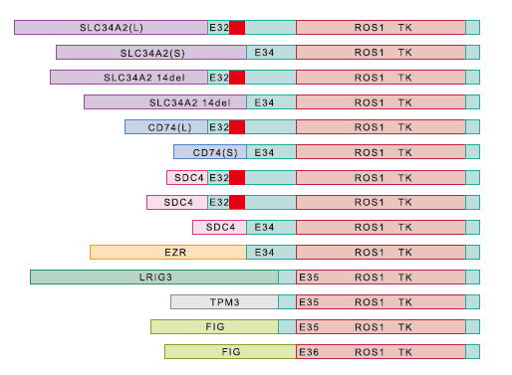
NSCLC中几种常见的ROS1融合突变构型
目前FDA已经批准靶向药物Repotrectinib、克唑替尼（Crizotinib）和恩曲替尼（Entrectinib）用于ROS1融合阳性的晚期或转移性非小细胞肺癌患者的治疗；另外，对于ROS1重排阳性的患者，NSCLC NCCN指南优先推荐克唑替尼（Crizotinib）或恩曲替尼（Entrectinib）用于治疗，其他推荐用于一线治疗的药物还有塞瑞替尼（Ceritinib）；治疗进展后可考虑使用洛拉替尼（Lorlatinib）进行治疗。
已经有多个肺癌病例发展出了对克唑替尼耐药的ROS1突变位点，目前被报道的有G2032R（PMID: 23724914），D2033N（PMID: 26673800）和L2155S（PMID: 25688157）等，均是发生在激酶区域的获得性抗性位点，目前针对这些耐药位点的靶药还在研发中，某些二代的ROS1抑制剂如Repotrectinib，卡博替尼等可能能够克服其中部分位点的抗药性（PMID: 32269053, PMID: 25351743）。
RET
RET是一种原癌基因，编码的蛋白是一种酪氨酸激酶受体，它在人体神经嵴的发育中起着重要作用。现已发现多种疾病的发生与RET基因突变有密切联系，包括甲状腺髓样癌、肺癌等（PMID: 22395697）。
目前已经被报道的RET融合搭档基因有约13种，在肺癌中，RET融合突变的发生频率约为1.3%，其中绝大部分发生在腺癌病例中（PMID: 22194472）。所有融合模式中，以CCDC6-RET和KIF5B-RET最为常见。和ALK或ROS1一样，RET的大部分融合突变保留了完整的蛋白激酶区域，这是其发挥其致癌活性的关键部位。
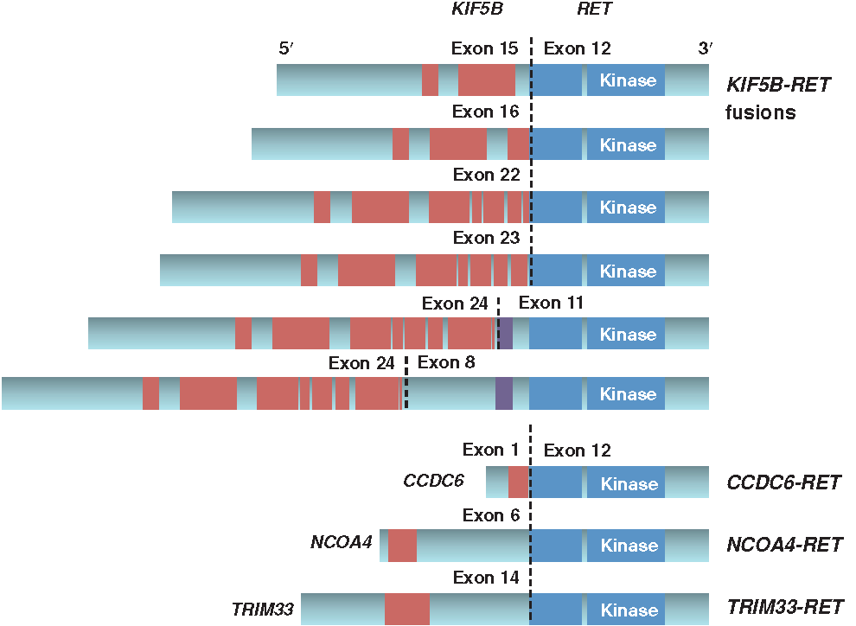
肺癌中几种常见的RET 融合突变模式（PMID: 23533264）
目前FDA已批准塞普替尼（Selpercatinib）、普拉替尼（Pralsetinib）用于治疗携带RET基因融合阳性的转移性非小细胞肺癌（NSCLC）的成人患者。NCCN非小细胞肺癌指南中也建议将RET融合作为用于用药选择指导的重要分子标志之一，优先推荐塞普替尼和普拉替尼用于一线治疗，并认为特定条件下可以使用卡博替尼（Cabozantinib）治疗。此外，FDA已批准塞普替尼（Selpercatinib）、普拉替尼（Pralsetinib）用于携带RET突变、需要系统性治疗的晚期或转移性甲状腺髓样癌（MTC）成年患者或者≥12岁的儿童患者。
KRAS
KRAS基因是人体内最为常见的原癌基因，它同NRAS、HRAS基因一样隶属于RAS基因家族，其负责编码的RAS蛋白在细胞内的信号通路中起着信号转导作用，在细胞的生存与增殖等活动中处于重要位置。
KRAS突变在多种肿瘤中都有发生，包括肺癌、结直肠癌、胰腺癌等。统计显示，在肺腺癌中KRAS突变的发生频率约为15–25%（PMID: 18794081），主要的发生位置为Exon2或3的第12、13及61号密码子，这一区域属于GTP的结合域。
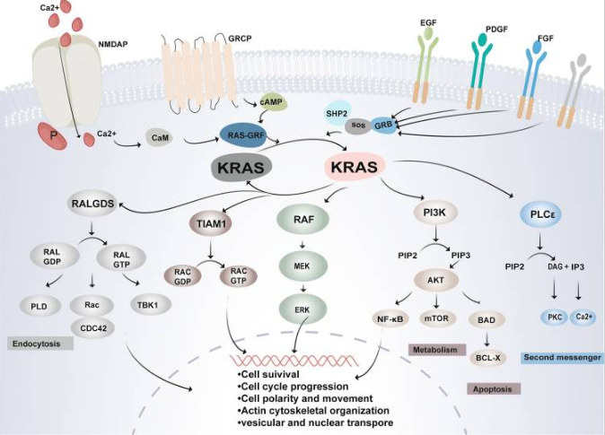
KRAS信号转导通路（PMID: 34776511）
KRAS基因是肺癌的重要分子标志。一方面，与KRAS阳性肺癌患者相比KRAS野生型的患者预后较差（PMID: 18349398）；另一方面，如果肺癌中KRAS基因存在突变，则意味着患者可能对EGFR-TKI药物如厄洛替尼的治疗耐药（PMID: 16043828），当然肺癌中同时发生EGFR突变和KRAS突变的概率也比较低。在NCCN肺癌指南中建议肺癌患者在用药前对KRAS的突变情况进行检测。目前FDA已批准Sotorasib（AMG 510）上市，用于治疗既往至少接受过一次系统治疗的携带KRAS G12C突变的局部晚期或转移性非小细胞肺癌（NSCLC）患者。FDA加速批准Adagrasib用于携带KRAS G12C突变、之前至少接受过一次系统性治疗的、局部晚期或转移性非小细胞肺癌（NSCLC）成人患者的治疗。
在结直肠癌中，KRAS的突变频率约为40%（PMID: 18316791, PMID: 24024839, PMID: 34742312），主要发生在基因的第2，3，4号外显子上。KRAS突变阳性可能导致结直肠癌患者对EGFR抗体类药物如西妥昔单抗、帕尼单抗不敏感（PMID: 25088940）。因此结直肠癌NCCN指南认为，携带KRAS或NRAS基因的2/3/4号外显子突变的结直肠癌患者不能使用西妥昔单抗或帕尼单抗进行治疗。
BRAF
BRAF基因是属于RAF基因家族，作为RAF-MEK-ERK信号转导通路中的重要成员，在肿瘤细胞增殖、分化和凋亡等方面发挥重要作用。BRAF基因突变导致RAF激酶的活性增加并激活下游的ERK//MAPK通路，使有丝分裂原分裂能力增强，同时抑制促凋亡因子BIM，引起细胞异常增殖分化。
BRAF基因突变在多种肿瘤中均有报道，包括结直肠癌（PMID: 30122982）、肺癌（PMID: 29729495）、甲状腺癌（PMID: 12970315）和黑色素瘤（PMID: 24737949）等，是一种常见的原癌基因。该基因在NSCLC中突变的发生频率为1–5%（PMID: 32010589），其中以V600E最为常见，存在于超过50%的突变病例中（PMID: 32010589）。其它的一些突变如L597V，Y472C，G469A等则相对较为罕见，大部分的突变主要发生在BRAF的蛋白激酶结构域。
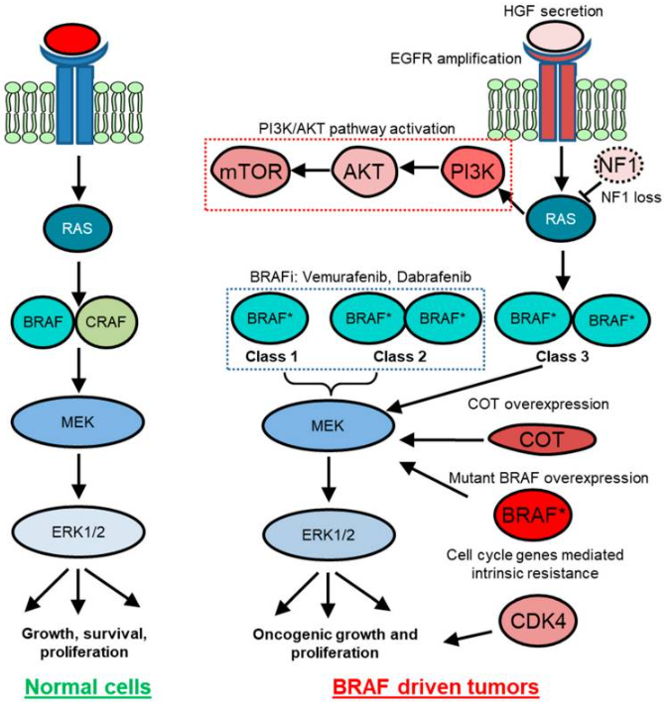
正常细胞和癌细胞中BRAF介导的信号传导（PMID: 31426419）
BRAF V600E是肿瘤中最主要的BRAF突变，体外实验显示该突变型BRAF蛋白具有更高的蛋白激酶活性，目前FDA批准达拉非尼+曲美替尼用于携带BRAF V600E突变的非小细胞肺癌患者的治疗，NSCLC NCCN指南也推荐达拉非尼+曲美替尼用于携带BRAF V600E突变的转移性非小细胞肺癌患者的治疗，对于无法耐受联合用药的患者，推荐使用维莫非尼进行治疗。
BRAF突变的结直肠癌患者是一个小而独特的群体，占所有结直肠癌患者的8%-12%（PMID: 31553708），并且也以V600E突变为主。FDA批准康奈非尼联合西妥昔单抗，用于BRAF V600E突变的成人转移性结直肠癌（CRC）患者的治疗。
此外，FDA已批准达拉非尼+曲美替尼用于经治进展的、且无满意替代治疗方案的、携带BRAF V600E突变的不可切除或转移性成人和6岁以上儿童实体瘤患者的治疗。由于结直肠癌已知的、内在的对BRAF抑制剂的抗性，因此，该实体瘤获批适应症不包含结直肠癌。FDA已批准康奈非尼+比美替尼、维莫非尼+考比替尼、曲美替尼用于BRAF V600E/K突变的黑色素瘤患者的治疗，批准达拉非尼、维莫非尼单药用于BRAF V600E突变的黑色素瘤患者的治疗，还批准维莫非尼+考比替尼+阿特珠单抗用于BRAF V600突变的黑色素瘤患者的治疗。NMPA批准曲美替尼+达拉非尼、维莫非尼用于治疗BRAF V600突变阳性的不可切除或转移性黑色素瘤患者。
MET
MET是一个原癌基因，编码肝细胞生长因子受体（HGFR）。它是一个跨膜蛋白，具有酪氨酸激酶活性，参与细胞信号传导、细胞骨架重排的调控，是细胞增殖、分化和运动的重要环节。人类多种肿瘤中如NSCLC、胃癌、肝癌等均存在c-MET基因扩增或蛋白过表达，在NSCLC中，c-MET基因突变主要有基因扩增和14号外显子跳读两种形式。
MET基因扩增在初发性的NSCLC中的发生频率约为2~4%，而在经EGFR-TKI治疗而产生获得性耐药性的NSCLC病例中达到5~20%（PMID: 17463250, PMID: 18093943）。MET基因扩增可能导致EGFR信号转导通路的下游信号途径活化，是引发肿瘤细胞对EGFR TKIs类药物的耐药性的重要机制之一。对于患者的MET扩增情况建议采用FISH（荧光原位杂交）的方法进行检测确认。
NCCN指南指出，对于携带EGFR敏感突变且经EGFR-TKI治疗后出现进展的患者，应进行T790M、MET扩增、HER2扩增等耐药机制的检测；对于高水平MET扩增的转移性NSCLC患者，推荐使用克唑替尼、卡马替尼、特泊替尼进行治疗。
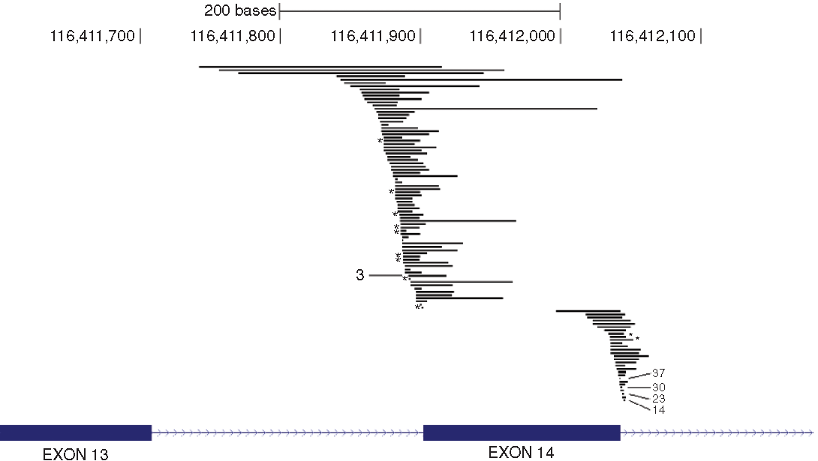
可能导致MET Exon14 skipping的突变位置示意图（PMID: 25971938）
MET 14外显子跳跃突变（Exon14 skipping）在肺腺癌中的发生频率为2~3%（PMID:25971938，PMID: 37451931），它是指MET基因由于点突变或插入缺失而导致的基因跳过14号外显子表达的情况，MET 的14号外显子负责编码的近膜结构域是关键的负性调控区域，该区域的缺失已被证明可赋予MET基因致癌活性（PMID: 16397241）。目前已经发现100多种可能导致MET 基因14外显子跳跃的突变情况（PMID: 25971938，PMID: 26215952）。
FDA批准卡马替尼和特泊替尼、NMPA批准赛沃替尼、谷美替尼、附条件批准伯瑞替尼用于MET基因外显子14跳跃性突变的转移性非小细胞肺癌（NSCLC）患者的治疗。对于MET 基因14号外显子跳跃突变的患者 ，NCCN指南也优先推荐卡马替尼和特泊替尼用于一线治疗；并认为特定条件下的患者可使用克唑替尼进行治疗。
ERBB2 （HER2）
HER2基因同EGFR一样同属于酪氨酸激酶（RTK）家族成员，它可以通过与表皮生长因子（EGF）结合而激活其下游的多种信号途径，包括PI3K-AKT-mTOR信号通路、RAS-RAF-MEK-ERK信号通路等，因而在细胞的存活与增殖中起着重要作用。HER2基因的扩增或突变参与多种肿瘤的发生与发展，包括乳腺癌、胃癌和肺癌等（PMID: 16988931，PMID: 17471238），是一种重要的肿瘤驱动基因。
HER2基因突变在肺腺癌中的发生概率较低，约1–4%（PMID: 22325357），其中绝大部分为HER2 Exon20插入突变 （PMID: 22325357, PMID: 23610105） 。HER2基因的20号外显子正好处于蛋白激酶结构域，该区域的异常可能导致下游多种信号通路的激活。
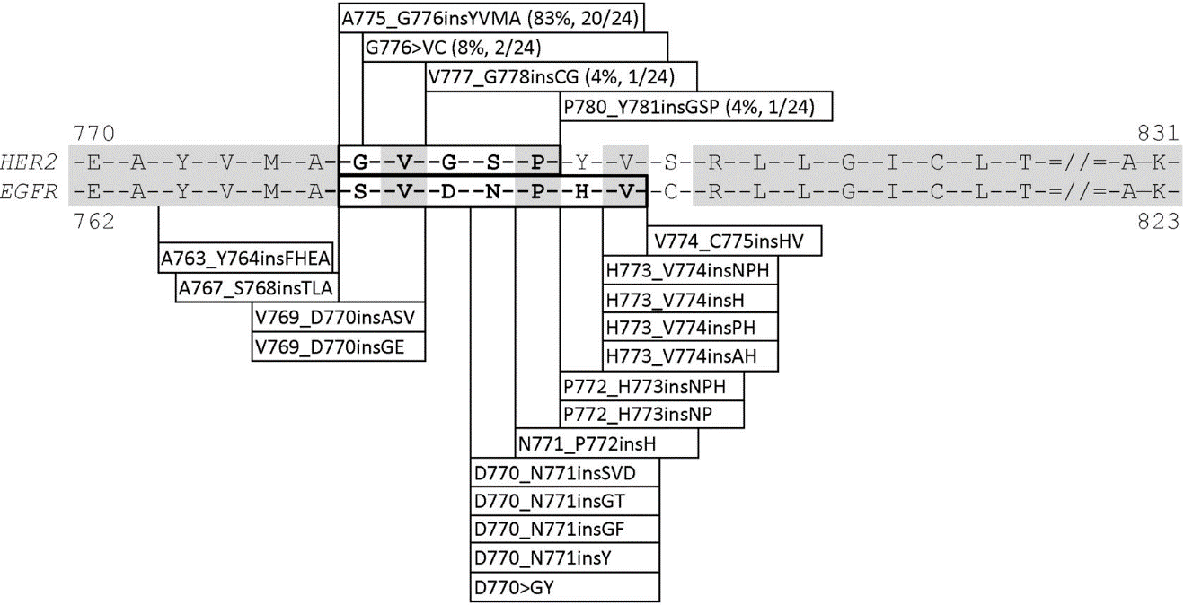
肺癌中常见的几种HER2 Exon20插入突变类型（PMID: 22325357）
NCCN非小细胞肺癌指南推荐恩美曲妥珠单抗（Ado-trastuzumab emtansine）和德曲妥珠单抗（Fam-trastuzumab deruxtecan-nxki），用于携带HER2基因突变的非小细胞肺癌患者的治疗。
FDA批准德曲妥珠单抗（Fam-trastuzumab deruxtecan-nxki）用于既往接受过曲妥珠单抗治疗的局部晚期或转移性HER2阳性胃或胃食管交界（GEJ）腺癌的成人患者的治疗,批准德曲妥珠单抗用于治疗携带HER2激活突变的经过全身性治疗的不可切除或转移性非小细胞肺癌患者。NMPA批准德曲妥珠单抗单药用于治疗既往接受过一种或一种以上抗HER2药物治疗的不可切除或转移性HER2阳性成人乳腺癌患者。
结直肠癌NCCN指南推荐ERBB2扩增且RAS/BRAF野生型的结直肠癌患者使用曲妥珠单抗+帕妥珠单抗/拉帕替尼/妥卡替尼、Fam-trastuzumab deruxtecan-nxki进行治疗。
NRAS
NRAS基因同KRAS、HRAS基因一样隶属于RAS基因家族，其负责编码的RAS蛋白在多种细胞信号通路中起着信号转导作用，在细胞的生存与增殖等活动中处于重要位置。多种肿瘤中均发现存在NRAS基因突变，包括黑色素瘤、结直肠癌、甲状腺癌等，是一种常见的原癌基因。
NRAS突变在NSCLC中发生频率较低，仅为1%左右（PMID: 12460918），且主要发生在Exon2或3的第12及61号密码子上，这一区域属于GTP结合结构域。
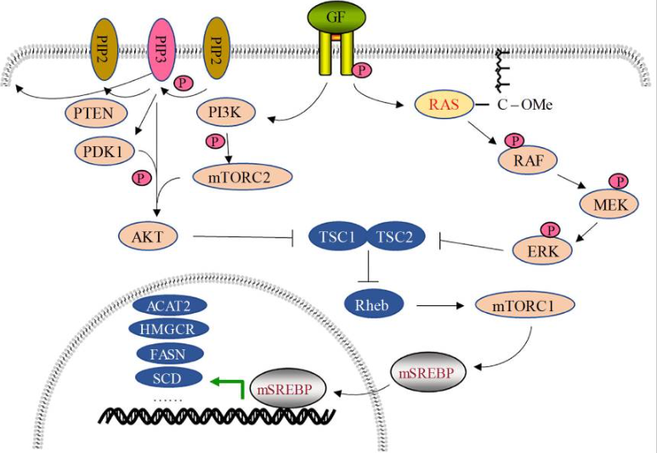
RAS参与的信号通路（PMID: 34117852）
虽然NRAS与KRAS同源，但并没有证据证明肺癌中发生NRAS突变可导致患者对EGFR-TKI耐药。目前在临床上也没有可用于NRAS阳性肺癌的靶向药物。
NRAS在结直肠癌患者中的突变率约为4%（PMID: 28078112, PMID: 26691448）。 NRAS突变主要发生在2/3/4号外显子，NCCN结直肠癌指南中认为，所有转移性结直肠癌患者均应进行RAS基因（KRAS和NRAS）及BRAF基因突变检测；并指出，KRAS、NRAS基因突变（2/3/4号外显子中）的结直肠癌患者不能用西妥昔单抗或帕尼单抗进行治疗。CSCO结直肠癌指南（2022）中，对RAS和BRAF均野生型的患者，推荐使用西妥昔单抗和贝伐珠单抗联合不同化疗；对RAS或BRAF突变的患者，推荐贝伐珠单抗联合不同化疗；对RAS野生、BRAF V600E突变的患者，推荐伊立替康+西妥昔单抗+维莫非尼、BRAF抑制剂+西妥昔单抗±MEK抑制剂。同KRAS基因一样，NRAS突变也可能导致结直肠癌患者对EGFR抗体类药物耐药（PMID: 25088940）。
PIK3CA
PIK3CA基因编码I类磷脂酰肌醇-3-激酶的p110催化亚单位，属于脂类激酶家族成员。它参与细胞内的多种信号通路，在细胞生长、增殖、分化等生物进程中扮演重要角色。PIK3CA突变在多种肿瘤中都有发生，包括乳腺癌、胃癌、结直肠癌、肺癌等，是一种常见的原癌基因。
PIK3CA在中国非小细胞肺癌（NSCLC）中鳞癌和腺癌的突变频率分别为3.9%和2.7%。PIK3CA突变约80%发生在螺旋区（Helical）和激酶区（Kinase），其中最常见的三个突变是外显子20上的H1047R，外显子9上的E542K和E545K。有文献认为PIK3CA扩增/突变是EGFR-TKI类药物治疗的继发耐药机制之一（PMID: 32642198, PMID: 21430269, PMID: 29068003, PMID: 35122001），也有文献认为PIK3CA突变与EGFR-TKI原发耐药无关（PMID: 27734950）；另外，有研究认为PIK3CA突变与预后较差相关（PMID: 32908885, PMID: 34249454, PMID: 24533074）。
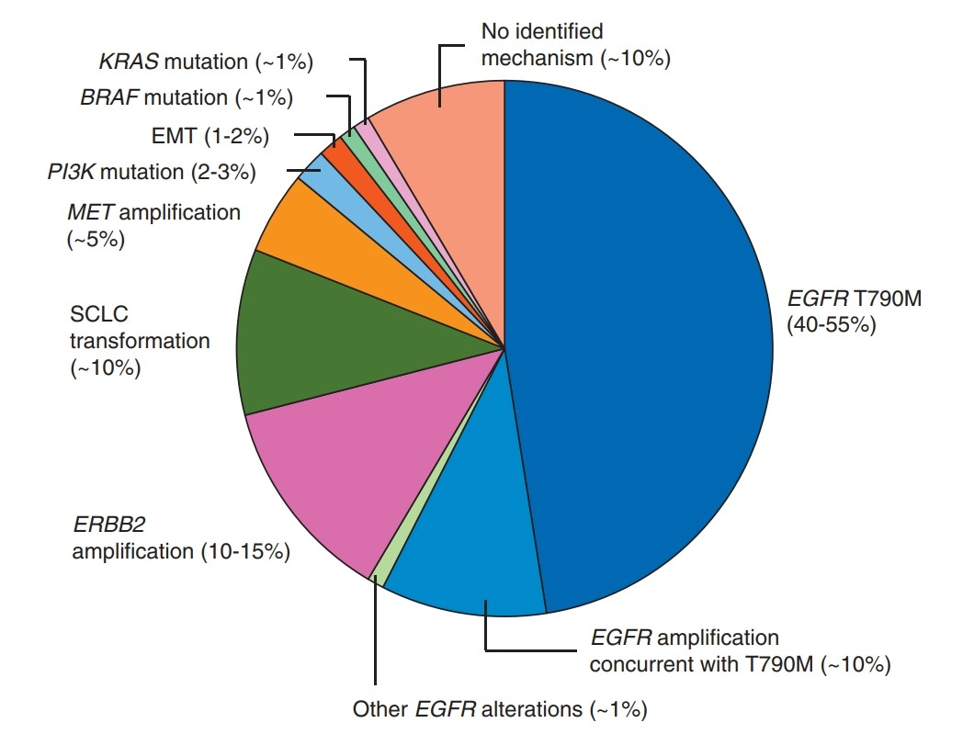
肺癌中几种EGFR-TKI可能的获得性耐药机制（PMID: 29462254）
目前FDA已批准Alpelisib联合氟维司群、Capivasertib联合氟维司群等治疗携带PIK3CA基因突变乳腺癌患者。
乳腺癌NCCN推荐，针对携带PIK3CA激活突变的HR+/HER2-复发性不可切除（局部或区域）或转移性乳腺癌患者，优先推荐阿培利司+氟维司群作为二线或后线治疗方案。
PIK3CA在结直肠癌患者中的发生率约为13.4%，主要发生在9或20号外显子（PMID: 33842311）。一项回顾性研究发现（PMID: 23094721），PIK3CA突变的结直肠癌患者，与未使用阿司匹林治疗的患者相比，在确诊后常规使用阿司匹林作为辅助治疗的患者具有更长的生存期，但是在PIK3CA野生型的患者中未观察到这一差别。一项回顾性研究（PMID: 19223544），分析了110例用抗EGFR单克隆抗体治疗的mCRC患者中的PTEN蛋白状态、PIK3CA和KRAS的突变。观察到有15例（13.6%）患者携带PIK3CA突变，32例患者（29.0%）携带KRAS突变。PIK3CA突变与帕尼单抗或西妥昔单抗的临床耐药显著相关，没有一个突变患者达到客观反应（p = 0.038），PIK3CA突变患者的无进展生存期也显示出更差的临床结果（p = 0.035）。

